Nom : Léonard de Vinci

Nationalité : Italie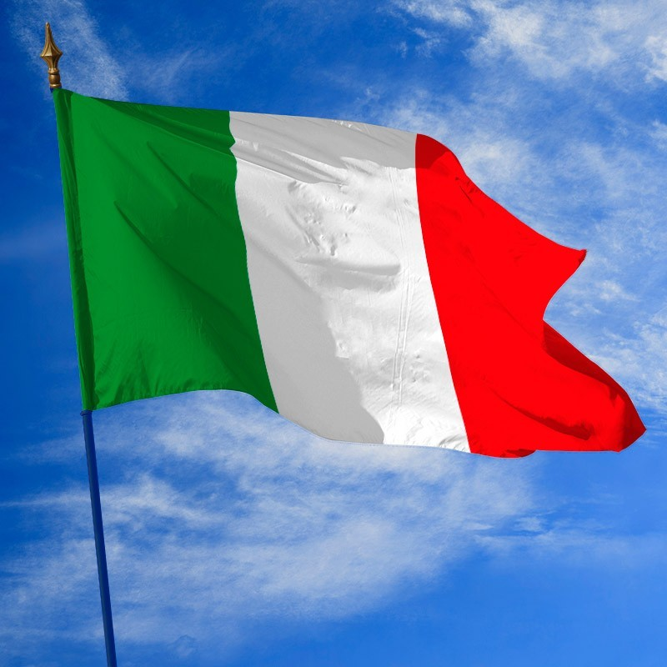

Temps : 1452- 1519

Œuvre : Mona Lisa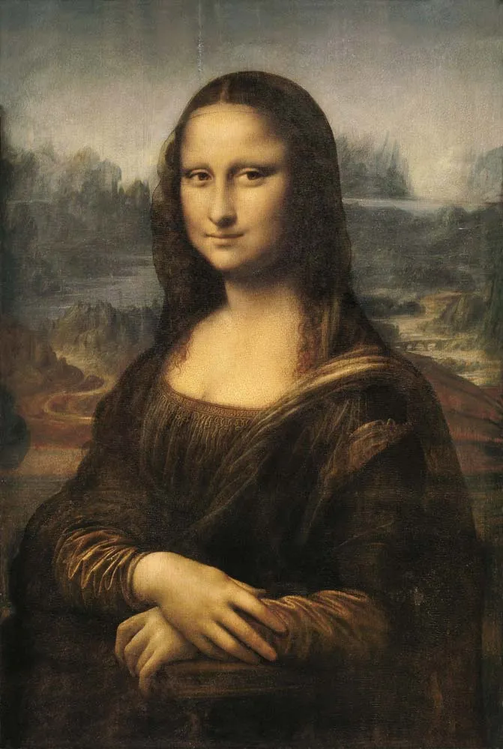

: La Cène